МБДОУ детский сад общеразвивающего вида «Родничок»

с. Верхопенье

Ивнянского района Белгородской области

Картотека дидактических игр «Загадочный космос»

Подготовительная группа.

Подготовила воспитатель

Бабина Е.В.

Дидактическая игра: «Космос»

Цель: учить детей плоскостному моделированию по образцу. Развивать мышление, творческое воображение, память.

Материал: 12 карточек с изображением какого-нибудь предмета (ракета, солнце, инопланетянин и др.), геометрические фигуры разного цвета.

Ход игры.

1 вариант. Дети накладывают детали на образец.

2 вариант. Дети конструируют, глядя на образец.

3 вариант. Дети конструируют по памяти.

4 вариант. Дети придумывают свои космические объекты.

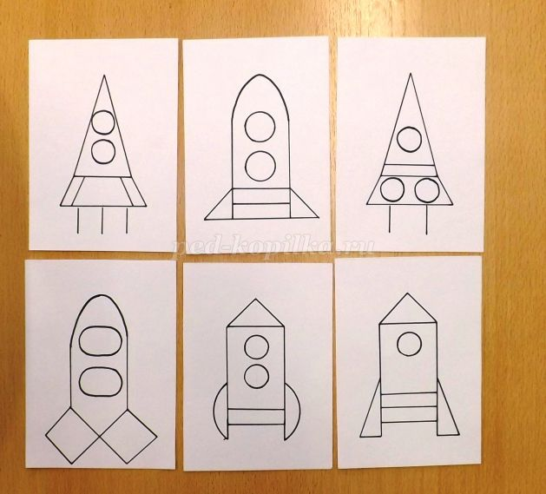

Дидактическая игра: «Подбери словечко»

Цель: активизировать и расширить словарь по теме «Космос». Развивать восприятие, память, логическое мышление.

Ход игры.

У детей по одной звездочке и педагог просит подобрать к слову «звезда» родственное слово. Если дети затрудняются, допускаются наводящие фразы:

Человек, который считает звезды - звездочет,

Космический корабль, летящий к звездам - звездолет,

Скопление звезд на небе - созвездие,

Момент, когда звезды «падают» - звездопад,

Небо, на котором много звезд - звездное,

Небо, на котором нет звезд - беззвездное

Бывает большая звезда, а бывает маленькая - звездочка.

Дидактическая игра: «Назови планеты по описанию»

Цель: расширять знания детей о космосе, развивать восприятие, память, логическое мышление.

Ход игры: Огромная раскалённая звезда, Жизни нет. (Солнце)

Самая маленькая планета. На ней нет ни воды, ни воздуха. На её поверхности

много кратеров. (Меркурий)

Вторая по счёту планета от Солнца. Её очень трудно увидеть. Она окутана

облаками. На ней постоянно бушуют ветры. (Венера)

Огненная планета. Она красно – оранжевого цвета, названа в честь бога

войны. (Марс)

Третья от Солнца планета. На ней есть кислород. Здесь живут люди, обитают

животные и птицы. Есть много морей, океанов, гор, и пустынь. (Земля)

Самая большая планета. На ней гремят грозы и много вулканов. (Юпитер)

Шестая от Солнца планета. Она движется медленно. У неё есть кольца.

(Сатурн)

Планета голубовато – зелёного цвета, лежит на боку. Она в четыре раза

больше Земли. (Уран)

Полосато голубая планета. На ней постоянно дуют ветры. Названа в честь

бога морей. (Нептун)

Планету называют ледяным карликом. Она самая дальняя и маленькая.

На ней много льда и очень холодно. (Плутон)

Далее детей делят на две команды. Одной предлагается придумать короткое

описание планеты, другой – назвать эту планету.

В конце занятия детям вручается медаль «Знатоки космоса».

Дидактическая игра: «Собери созвездие»

Цель: знакомить детей с созвездиями, их названиями, формой. Развивать абстрактное мышление.

Материал: кусочки фетра, карточки с рисунками созвездий (12 зодиакальных созвездий, Большая и Малая Медведица), маленькие звездочки.

Ход игры. Ребенок выбирает в качестве образца карточку и самостоятельно выкладывает на фетре созвездие из звездочек. Он сам определяет количество созвездий, которые будет выкладывать. Дети составляют созвездие, под которым каждый из них родился.

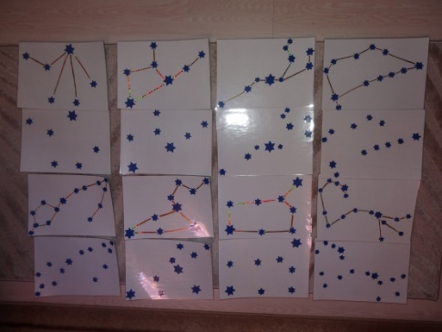

Дидактическая игра: «Составь предложение»

Цель: активизировать словарь по теме «Космос»; развивать фразовую речь.

Ход игры: ведущий бросает мяч игроку, называя слово по предложенной теме. Игрок ловит мяч и составляет предложение с данным словом, возвращая мяч ведущему. Ведущий посылает мяч следующему игроку с новым словом.

Дидактическая игра: «Разложи планеты на орбитах»

Цель:

-расширять знания детей о космосе, о строении Солнечной системы;

-развивать навыки ориентировки и пространственные представления;

-называть по памяти планеты Солнечной системы;

-упражнять в счете планет;

-развивать у детей коммуникативные навыки.

Материал:

девять планет из картона разного размера и цвета, карточки с цифрами от 1 до 9, схема Солнечной системы, шнуры для выкладывания орбит, девять мячей разного размера и цвета.

Варианты игры:

Вариант №1

Дети шнурами выкладывают орбиты планет вокруг солнца на столе и затем размещают планеты с цифрами по своим «дорожкам», орбитам.

Вариант №2

Дети выкладывают планеты на схему солнечной системы при помощи стихотворения без карточек.

«Раз – Меркурий,

Два – Венера,

Три – Земля,

Четыре – Марс,

Пять – Юпитер,

Шесть – Сатурн,

Семь – Уран,

За ним – Нептун.

Он восьмым идет по счету

А за ним уже потом

И девятая планета

Под названием Плутон»

Вариант №3

Дети шнурами на полу выкладывают орбиты вокруг солнца и с мячами – планетами встают на свои «орбиты» в соответствии с расположением планет Солнечной системы.

Дидактическая игра: «Планета необычных животных»

Цель: развивать навыки словообразования и воображение; поддерживать интерес к изучаемой теме.

Материал: разрезные картинки с частями разных животных.

Ход игры: ведущий объясняет, что космолет прибыл на необычную планету, на которой обитают необычные виды животных. Нам нужно их найти и угадать их название (Жирафобегемот, крокодилослон, слонокрокодил….)

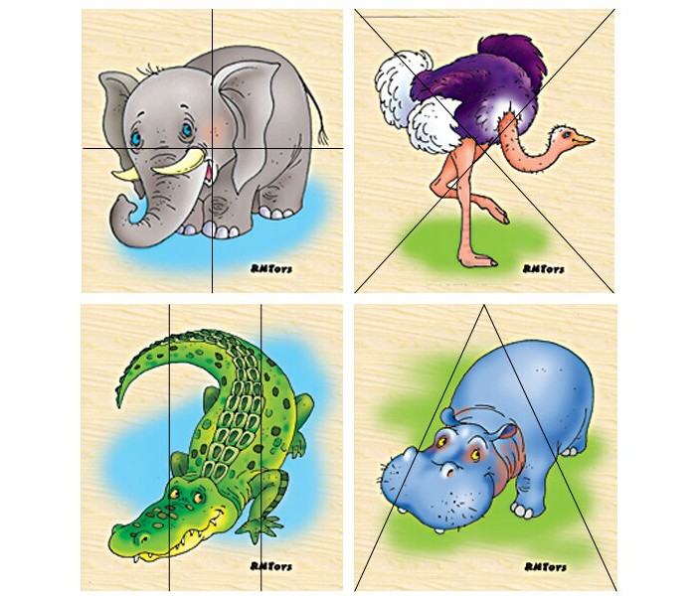

Дидактическая игра «Игра скажи наоборот»

Цель: формировать навык у детей использовать в речи слова, противоположные по смыслу, активизировать мыслительную активность детей, развивать вербальную память, речевой слух;

В солнечный день очень светло, в космосе___

Летом на солнце очень жарко, а в космосе___

На земле люди совершают движения быстро, а в космосе___

Дидактическая игра **«**Планеты Солнечной системы»

Цель: уточнить названия планет Солнечной Системы. Упражнять в назывании и запоминании планет: Меркурий, Венера, Земля, Марс, Юпитер, Сатурн, Уран, Нептун, Плутон. Развивать внимание и память.

Материал: набор карточек с изображением планет – по две карточки на одно изображение.

Ход игры. Игрок открывает сначала одну карточку, называет, что на ней нарисовано и показывает остальным. Затем открывает вторую карточку, тоже называет и показывает. Если карточки не совпадают – игрок кладет их на прежние места изображением вниз, а право хода переходит к следующему участнику. Если игрок откроет две одинаковые карточки, он забирает их себе, но прежде называет, какую планету выбрал,  и делает еще один ход.  Если игрок не назвал планету, он лишается хода. Когда непарные картинки возвращаются на место, все играющие стараются запомнить, где какая картинка лежит. В конце игры каждый игрок считает картинки парами. Ребенок, собравший больше всех картинок-парочек, выиграл.

Литература:

1. Л.К. Ладутько, С.В. Шкляр «Картотека дидактических игр и упражнений по развитию речи дошкольников».

2. Т.А. Куликовская «Говорим и играем. Картотека упражнений, игр, текстов для развития речи дошкольников».